Pohjois-Karjalan piiri ry.

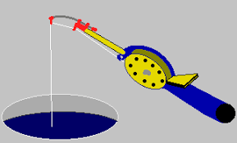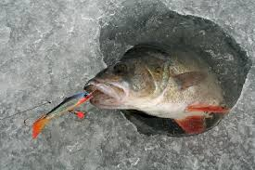

Piirin pilkkikilpailut to. 18.3.2021 klo 10:00 - 13:00.

Kilpailu Viinijärvellä, tukikohtana SAARILAN RANTAHUVILA, os. Hanintie 14, 83700 POLVIJÄRVI

Opasteet loppumatkasta ohjaavat perille!

Ilmoittautuminen Heikki Saukkonen, s-mail: heka.saukkonen@gmail.com
puh. 050 4929260 viimeistään pe. 10.03.2021

Ilmoittakaa myös jos ruokailette

Kilpailuaika 10:00 – 13:00, siirtymäaika 0,5 h alussa ja lopussa.

Sarjat Naiset
Miehet
Kolmihenkiset nais- tai miesjoukkueet
Ei sekajoukkueita
Joukkueet nimettävä ilmoittautumisen yhteydessä.Teemme kortit valmiiksi
Kaikki kalat käyvät kilpailutulokseen (alamittaiset poistetaan)
Akkukairan käyttö sallittu

Osanottomaksu 10€/henkilö, maksettava ennakkon piirin tilille.

Piirin tilinnumero: FI91 4108 0010 9749 73
Viite: 34801

Tarjolla keittoruokaa ja kahvia. Hinta 10,00€/annos. Maksetaan ostettaessa.

Arpajaiset. Mikäli jää- ja koronatilanne sallii.

Lisäinfoa Mauno Lavikainen, puh. 050 4394232

Järjestelyistä vastaa Polvijärven Eläkkeensaajat ja Ekl:n Pohjois-Karjalan piiri.

